Инструкция ведения справочников полномочий и групп/подгрупп полномочий в ЕСНСИ.
Версия v0.

ОБЩИЕ СВЕДЕНИЯ
Данная инструкция описывает правила ведение полномочий и групп полномочий в ЕСНСИ в целях исполнения приказа Минцифры России от 18 августа 2021 г. № 856 «О порядке формирования, актуализации классификатора полномочий и обеспечения доступа к нему».
Работа пользователя со справочниками ЕСНСИ описана в руководстве пользователя ЕСНСИ. Ссылка на документ размещена на портале СМЭВ3 в разделе «Единая система нормативной справочной информации» - https://smev3.gosuslugi.ru/portal.
Единая система нормативной справочной информации (ЕСНСИ) используется для обеспечения централизованного хранения и управления полномочиям и группам/подгруппам полномочий. Ссылка на ЕСНСИ - https://esnsi.gosuslugi.ru.
Ведение полномочий и их групп/ подгрупп осуществляется авторизованным в ЕСНСИ пользователем под учетной записью пользователем с ролями: «сотрудник» и «менеджер полномочий» в следующих справочниках:
- Код: POWER_PWR_GROUP – справочник групп полномочий. В справочнике осуществляется создание/редактирование/удаление групп/подгрупп полномочий;
- Код: POWER_PWR_CLASS - справочник полномочий. В его справочниках осуществляется cоздание/редактирование/отзыв/активация полномочий.
Данные справочников ЕСНСИ реплицируются в платформу полномочий ЕСИА один раз в сутки.

Справочник групп/подгрупп полномочий

Создание групп/подгрупп полномочия
В ЕСНСИ с помощью поиска найти справочник групп полномочий - Код справочника: POWER_PWR_GROUP. Перейти на страницу просмотра справочника.
Для создания нового полномочия на вкладке значений необходимо нажать на кнопку «Добавить» (Рисунок 1). Откроется форма создания новой записи (Рисунок 2).

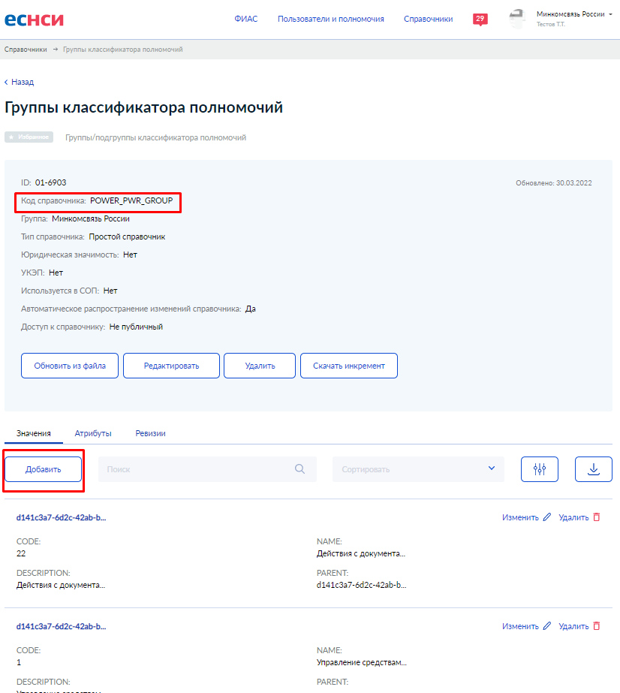
Рисунок 1 – Справочник групп/подгрупп полномочий.
На форме создания новой записи необходимо заполнить атрибуты новой группы/ подгруппы полномочия согласно таблице (Таблица 1):
- ID – идентификатор группы/ подгруппы;
- CODE – код группы/ подгруппы;
- NAME - наименование группы/ подгруппы «Новая группа»;
- DESCRIPTION - описание группы/ подгруппы;
- PARENT - предыдущий уровень (родительская группа/ подгруппа);
и нажать на кнопку «Сохранить» (Рисунок 2).
Все поля справочника не должны содержать символы «<» и «>» (XML-инъекции).
Созданная запись попадает в черновик ревизий справочника для подтверждения выполненных изменений.
Таблица 1. Атрибуты справочника групп/ подгрупп полномочий (POWER_PWR_GROUP).
Атрибут в ЕСНСИ | Обязательность | Наименование атрибута | Комментарий
ID | Да | Идентификатор группы/ подгруппы | Формат UUID (уникальный).  Формируется в соответствии с п. 6 Структура и представление УУИд ГОСТ Р ИСО/МЭК 9834-8-2011.
CODE | Да | Код группы/ подгруппы | Формат кода утвержден в Порядке ведения Классификатора. Должен быть уникальным.  Строка, не более восьми символов.
NAME | Да | Наименование группы/ подгруппы
DESCRIPTION | Нет | Описание группы/ подгруппы
PARENT | Нет | Предыдущий уровень (родительская группа/ подгруппа) | Идентификатор ID родительской группы/ подгруппы.

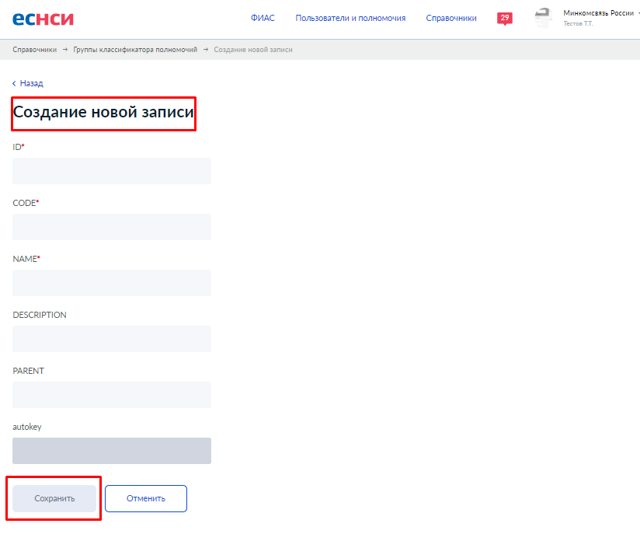
Рисунок 2 – Создание новой группы/подгруппы полномочия.

Редактирование групп/подгрупп полномочия
Для редактирования группы/подгруппы полномочия необходимо на вкладке значений справочника с помощью поиска найти группу для редактирования. Нажать на кнопку «Изменить», откроется форма редактирования записи. Изменить значение полей записи и нажать на кнопку «Сохранить» (Рисунок 3).
Отредактированная запись попадает в черновик ревизий справочника для подтверждения выполненных изменений.
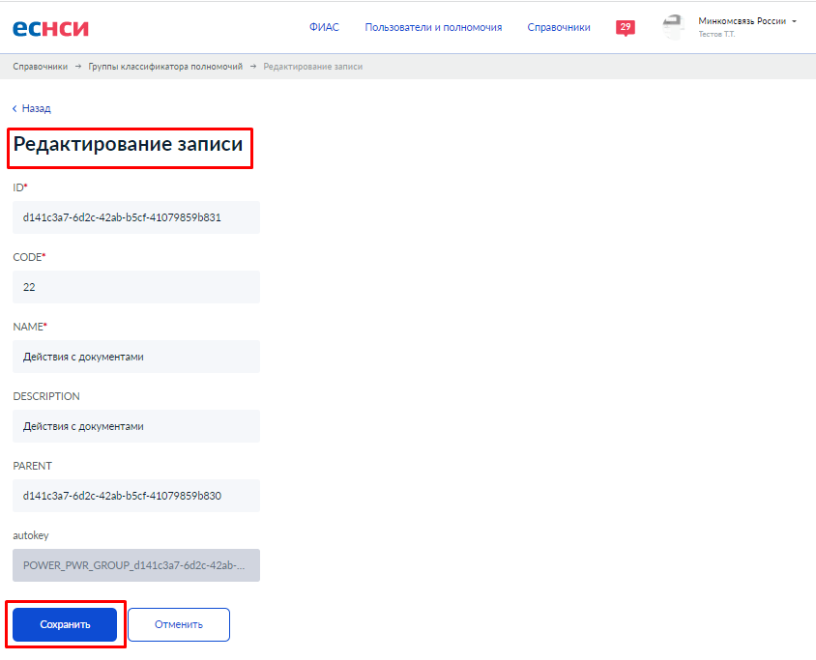
Рисунок 3 – Редактирование группы полномочий.

Удаление групп/подгрупп полномочия
Удалить можно только группу, которая не связана с полномочиями POWER_PWR_CLASS. Перед удалением группы/подгруппы полномочия необходимо убедиться, что ID удаляемой группы/подгруппы не используется ни в одной записи справочника полномочий в поле «GROUP».
Для удаления группы на вкладке значений справочника по поиску найти группу. Нажать на кнопку «Удалить» (Рисунок 4).
Удаленная запись попадает в черновик ревизий справочника для подтверждения выполненных изменений (Рисунок 4).

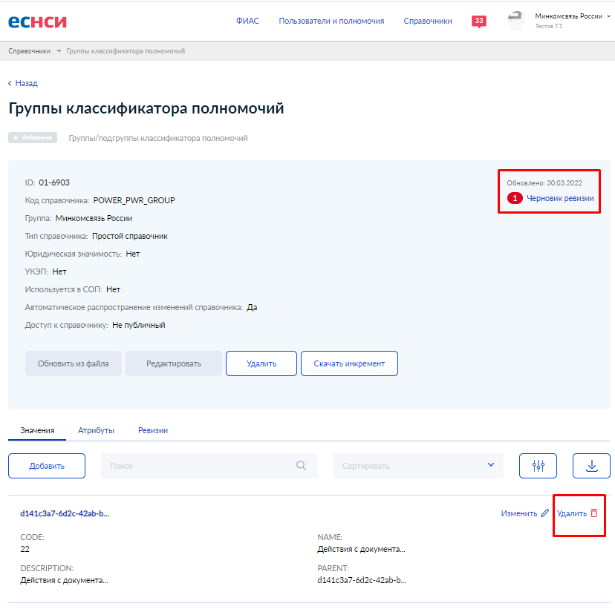
Рисунок 4 – Удаление группы подгруппы полномочия.

Справочник полномочий
Все действия с полномочиями производятся в классификаторе полномочий ЕСНСИ. Для просмотра классификатора с помощью поиска найти по коду: POWER_PWR_CLASS - справочник полномочий. Перейти на страницу просмотра справочника (Рисунок 5).
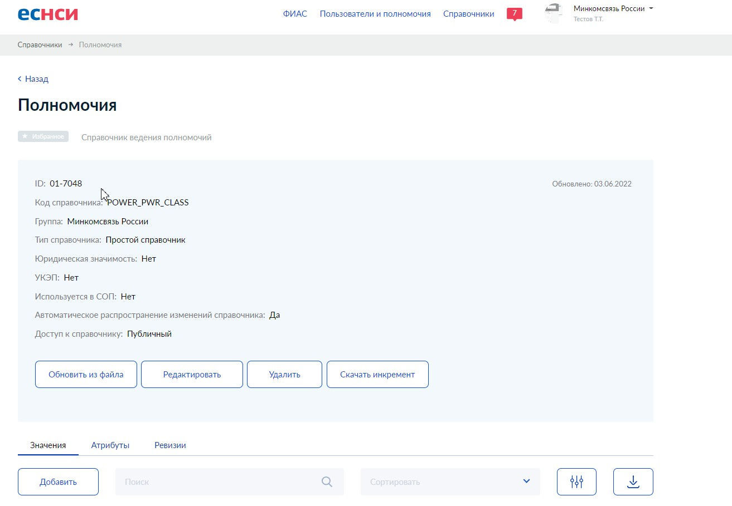
Рисунок 5 – Справочник ведения полномочий POWER_PWR_CLASS.

Создание полномочия
Для создания нового полномочия в ЕСНСИ необходимо с помощью поиска найти справочник полномочий и перейти в него. На вкладке значений нажать на кнопку «Добавить» (Рисунок 6). Откроется форма создания новой записи (Рисунок 7).

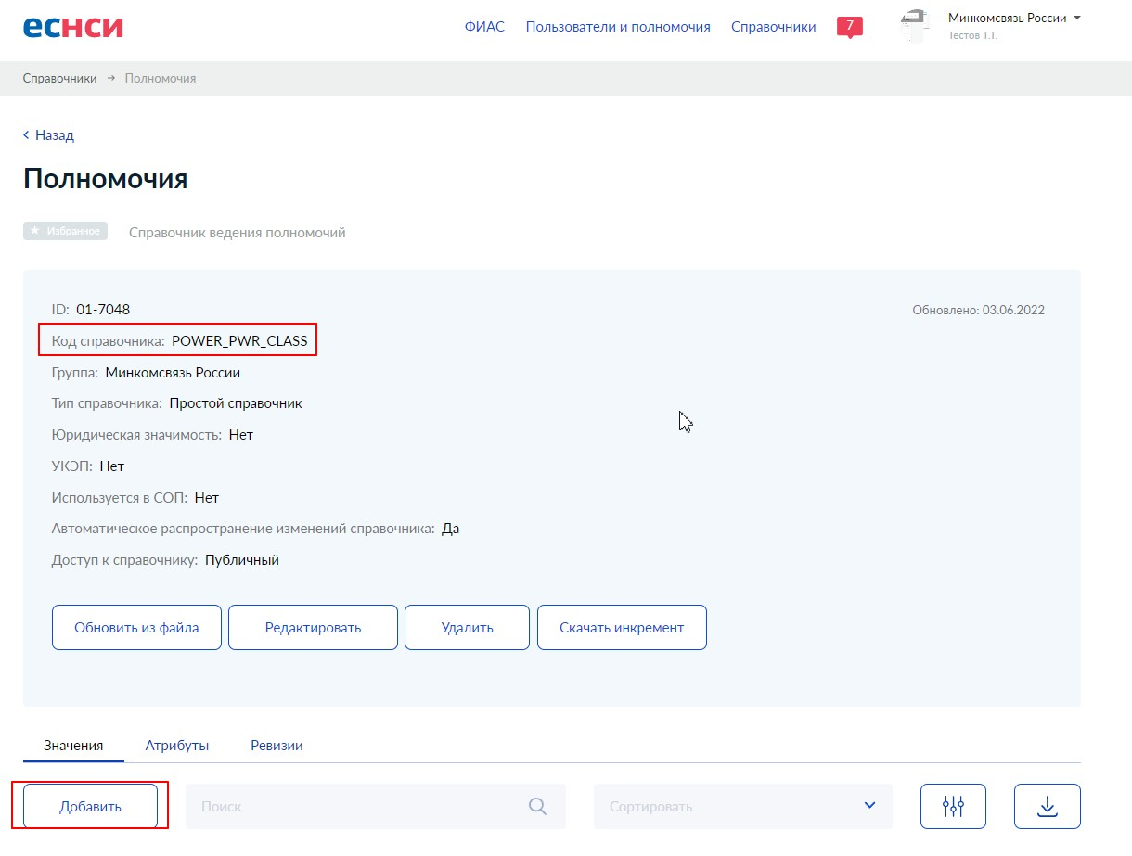
Рисунок 6 – Справочник полномочий в ЕСНСИ.
На форме создания новой записи заполнить атрибуты нового полномочия и нажать на кнопку «Сохранить». Ограничения создания полномочий описаны в таблице (Таблица 2).
Данные в справочнике не должны содержать символы «<» и «>» (XML-инъекции).
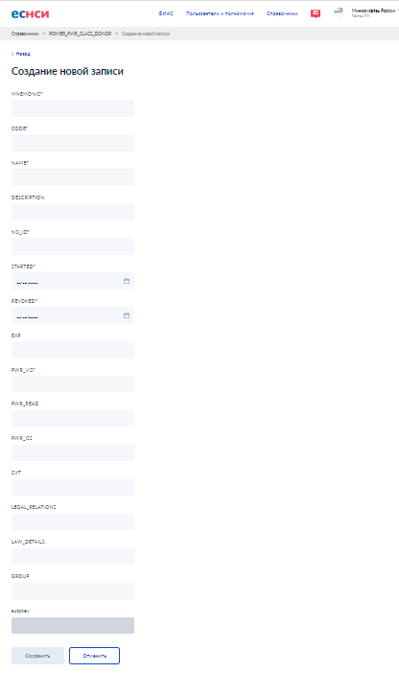
Рисунок 7 – Форма создания нового полномочия в ЕСНСИ.
Таблица 2. Атрибуты справочника полномочий в ЕСНСИ (POWER_PWR_CLASS).
Атрибут в ЕСНСИ | Наименование атрибута ЕСНСИ | Обязательность | Комментарий/Ограничения
CODE | Код полномочия | Да | Формат кода утвержден в Порядке ведения Классификатора. Должен быть уникальным и формироваться с использованием иерархического метода классификации и последовательного метода кодирования.  Код полномочия состоит из следующих структурных единиц:  - код группы и/или  - код подгруппы,  - мнемоника полномочия.  Например: код группы 1_код подгруппы 1_ …_код подгруппы n_мнемоника полномочия.
MNEMONIC | Мнемоника полномочия | Да | Должна быть уникальной для всех записей справочника полномочий (POWER_PWR_CLASS).  Мнемоника должна содержать: латинские буквы в верхнем регистре, цифры, знак подчеркивания, знак тире. Длина минимум 3 символа, максимум 32 символа.  Нужна для интеграции с платформой полномочий ЕСИА.
NAME | Содержание полномочия | Да | Краткое содержание полномочия.
DESCRIPTION | Описание полномочия | Нет | Подробное содержание полномочия.
GROUP | Группа/ подгруппа полномочия | Да | Идентификатор ID группы/подгруппы, в которую включено полномочие (поле ID из справочника групп полномочий POWER_PWR_GROUP).  Вхождение полномочия в группы:  - Полномочие может входить только в одну группу;  - Полномочие может входить только в группу, которая не содержит дочерних подгрупп;  - Полномочие может переходить из группы в группу. Для этого нужно вручную прописать другой идентификатор ID группы/подгруппы.
NSI_ID | Мнемоника системы владельца полномочия | Да | Владелец у полномочия может быть только один (множественность значений недопустима).  Система владельца полномочия должна быть зарегистрирована в ЕСИА (если система не указана, то при загрузке в ЕСИА заполняется мнемоника «ESIA»).
STARTED | Дата включения полномочия в классификатор | Да | Заполняется только текущей датой (то есть, нельзя завести заводить полномочие «задним числом» или «заранее»).  Используется для соблюдения положений приказа. Для интеграции с ЕСИА не используется.
REVOKED | Дата отзыва полномочия | Нет | Отзывать полномочие можно только текущей датой!  Отзыв полномочия влечет за собой автоматический отзыв всех доверенностей в ЕСИА, содержащих данное полномочие.
EXP | Максимальный срок действия доверенности (в днях) | Нет | Если в доверенности несколько полномочий, то берется минимальный срок из всех полномочий.  Если срок не указан, то доверенность потенциально бессрочная (если при выдаче доверенности не указан срок действия доверенности).
PWR_VIS | Область видимости полномочия | Да | Заполняется значением по формату (не допустима множественность значений):  - PUB - публичное полномочие, на него может выдавать доверенность не только владелец, но и сторонние объекты;  - LPB - ограниченно-публичное, к нему имеет доступ (может выдать доверенность на него) только владелец и те, объекты, которым владелец полномочия дал доступ к нему;  - PVT - приватное полномочие, на него доверенность может выдавать только владелец полномочия
PWR_READ | Право получения доверенности с данным полномочием | ДА | Множественность значений допустима. Заполняется по формату: в квадратных скобках, в кавычках, через запятую ["P", "OA", "OB", "OL"]:  - P – физическое лицо;  - OB – индивидуальный предприниматель;  - OL – юридическое лицо;  - OA – юридическое лицо, являющееся ОГВ/ОИВ.
PWR_ISS | Право на выдачу доверенности с данным полномочием | ДА | Множественность значений допустима. Заполняется по формату: в квадратных скобках, в кавычках, через запятую ["P", "OA", "OB", "OL"]:  - P – физическое лицо;  - OB – индивидуальный предприниматель;  - OL – юридическое лицо;  - OA – юридическое лицо, являющееся ОГВ/ОИВ.
CXT | Контекст полномочия | Нет | Предназначено для загрузки сведений о полномочии в формате JSON: фигурные скобки, кавычки, через двоеточие. Например: {"isVendor": true}  (важно для API KEY, для вендорского полномочия, для обеспечения "машиночитаемости" полномочия).
LEGAL_RELATIONS | Правоотношения | Нет | Правоотношения, в рамках которых осуществляется полномочие.
LAW_DETAILS | Реквизиты НПА | Нет | Реквизиты нормативного правового акта, которым предусмотрено полномочие (с указанием структурных единиц).

Редактирование полномочия
Для редактирования полномочия необходимо на вкладке значений справочника с помощью поиска найти полномочие. Нажать на кнопку «Изменить», откроется форма редактирования записи. Изменить значение полей и нажать на кнопку «Сохранить» (Рисунок 8).
Отредактированная запись попадает в черновик ревизии справочника для подтверждения выполненных изменений.
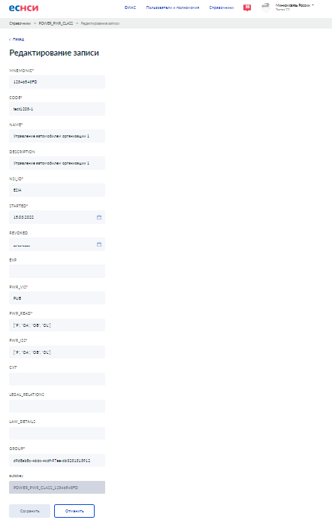
Рисунок 8 – Редактирование полномочия в справочнике.

Отзыв полномочия
Полномочия могут быть отозваны текущей датой. Важно! Нельзя отзывать полномочия прошлой или будущей датой.
Для отзыва полномочия необходимо редактировать полномочие и в поле REVOKED проставить текущую дату отзыва полномочия.
Процесс редактирования полномочия описан в п.1.6.
Отзыв полномочия влечет за собой отзыв всех доверенностей на платформе полномочий ЕСИА, в которые отозванное полномочие включено.
Отозванное полномочие попадает в черновик ревизии справочника для подтверждения выполненных изменений.

Активация полномочия
Для активации отозванного полномочия необходимо редактировать полномочие:
- в поле REVOKED (дата отзыва полномочия) удалить дату отзыва полномочия;
- в поле STARTED (дата включения полномочия в классификатор) проставить текущую дату. Важно! Нельзя проставлять прошедшую или будущую дату).
Процесс редактирования полномочия описан в п.1.6.
Активированное полномочие попадает в черновик ревизии справочника для подтверждения выполненных изменений.

Обновление справочников из файла
Для обновления справочника с помощью файла могут быть использованы следующие типы файлов: XML, CSV или ZIP (подробнее в руководстве пользователя ЕСНСИ п. ОБЩИЕ СВЕДЕНИЯ).
На каждый из типов файлов накладываются свои, особые ограничения:
- XML – данный вид файла должен соответствовать принятой структуре XML файла в системе, структуру можно скачать в виде XSD схемы на форме обновления справочника;
- CSV – данный вид файла обязательно должен содержать шапку с правильными названиями атрибутов справочника;
- ZIP – данный вид файла должен содержать в себе один файл обновления в формате xml или csv, название которого должно быть написано латиницей.
Шаблоны для загрузки справочников полномочий и групп/подгрупп полномочий приведены в п. 5.
Для обновления данных справочника с помощью файла необходимо выполнить следующие действия:
- Найти справочник, который необходимо обновить, и перейти на страницу просмотра справочника.
- В области просмотра метаинформации данного справочника нажать кнопку обновления справочника из файла (Рисунок 9). Откроется экранная форма обновления справочника (Рисунок 10).
- Выбрать файл, для этого необходимо перетащить файл с обновлением справочника в активную область или выполнить следующие действия (Рисунок 10):
- нажать кнопку загрузки вручную;
- выбрать файл для импорта;
- название выбранного файла отобразится в блоке файла с сообщением «Файл успешно загружен».
- После того, как файл обновления будет выбран, система разрешит выбрать опции обновления:
- Кодировка - Windows-1251 (является стандартом для CSV файлов);
- Параметры обновления – С сохранением записей, отсутствующих в файле обновления. Внимание! Если не выбрать сохранение всех записей отсутствующих в файле обновления, это приведет к удалению существующих записей справочника.
- Нажать кнопку «Обновить».
- ЕСНСИ отобразит уведомление о запросе на обновление. Система запустит проверку на наличие ошибок в файле обновлений, если ошибок выявлено не будет, пользователь увидит уведомление о создании новой ревизии файла (Рисунок 11). Произойдет возврат к списку записей справочника.
- В случае, если в файле обновлений будут выявлены ошибки в области отображения метаинформации справочника, пользователю будет отображена информация о выявленных нарушениях с возможностью просмотра или скачиванию протокола ошибок в формате CSV (Рисунок 12).
Шаблоны для загрузки полномочий и групп/подгрупп полномочий приведены в п.1.12, п.1.13.
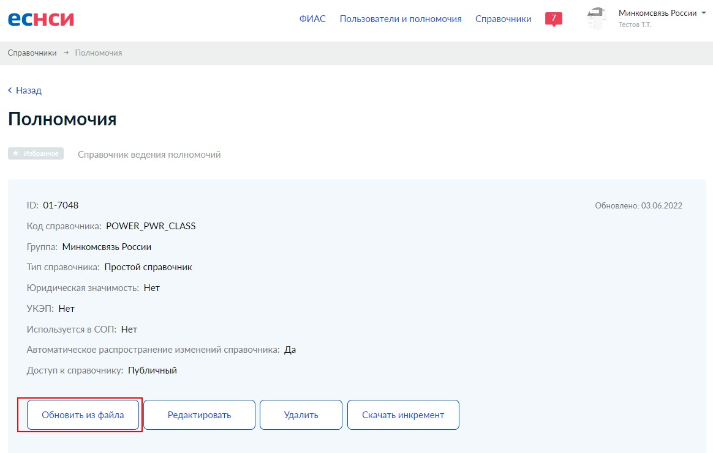
Рисунок 9 - Обновление справочника из файла.
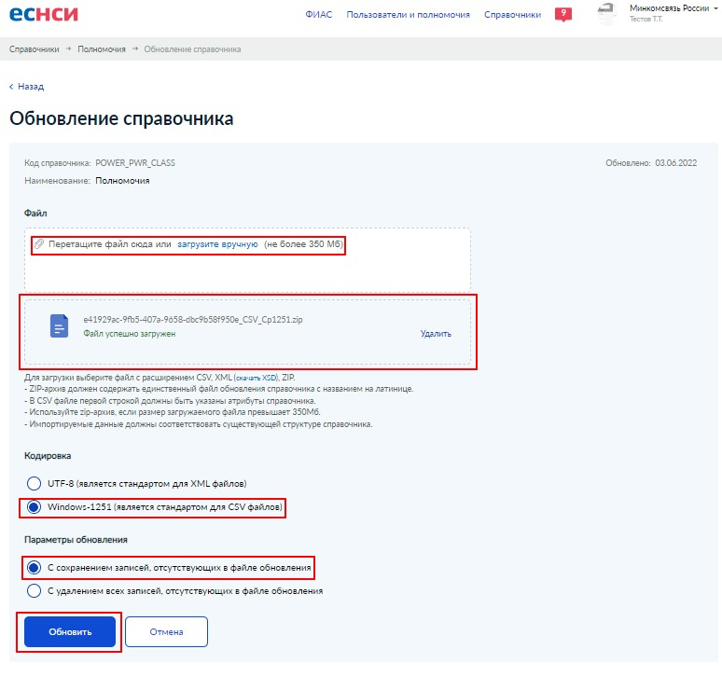
Рисунок 10 - Форма обновления справочника с выбранным файлом.
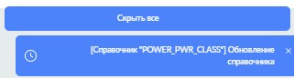
Рисунок 11 - Уведомление о запросе на обновление справочника из файла и создании новой ревизии.

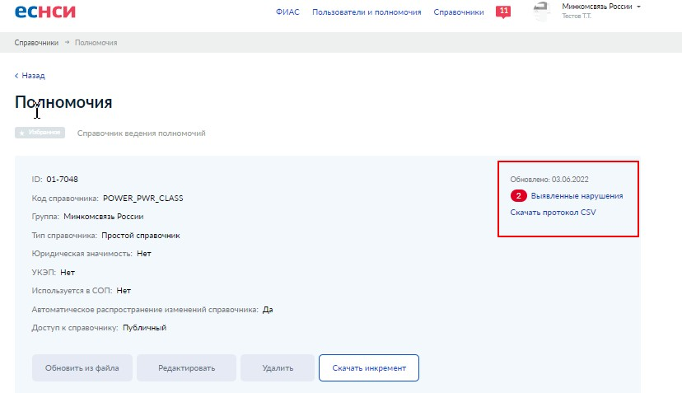
Рисунок 12 – Ошибки в файле обновлений.
Для работы с нарушениями при обновлении необходимо нажать на кнопку «Выявленные нарушения», ЕСНСИ отобразит страницу работы с протоколом проверки (подробнее в п.1.5).

Подтверждение изменений ревизии справочника ЕСНСИ
Все изменения в справочнике ЕСНСИ должны быть согласованы в черновике ревизии. Для этого нужно в блоке информации о справочнике нажать на кнопку «Черновик ревизии». Откроется протокол проверки изменений в справочнике (Рисунок 13).
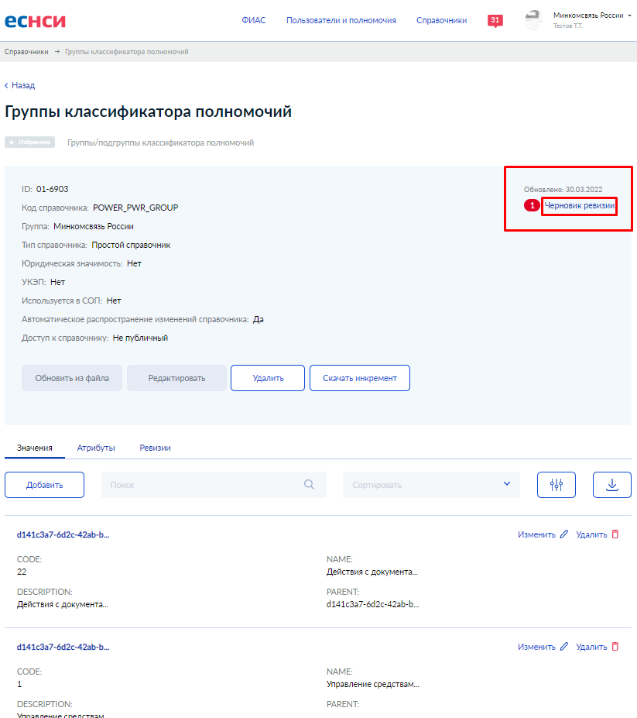
Рисунок 13 - Черновик ревизии справочника ЕСНСИ.
На форме протокола проверки обозначено, сколько записей необходимо проверить и обновить. Для обновления записей справочника нужно (Рисунок 14):
- Проверить записи на вкладке «Изменено».
- Если изменения справочника подтверждаются, нажать на кнопку «Проверить исправления». Появится сообщение об отсутствии записей для проверки.
- Перейти на вкладку «Без нарушений» и нажать на кнопку «Обновить».
- Нажать на кнопку обновления вэб-страницу браузера.
Для удаления ошибочно созданных/отредактированных/удаленных записей из протокола проверки необходимо нажать на кнопку «Удалить» на вкладке «Изменено» или на вкладке «Без нарушений».
Нарушения при изменении в справочнике ЕСНСИ отображаются на вкладке «Нарушения» и не сохраняются в справочнике (ошибка формата записи, отсутствие обязательных полей и т.д.) (Рисунок 14).
Описание ошибок и работа с ними приведены в руководство пользователя ЕСНСИ (ссылка на документ в п. ОБЩИЕ СВЕДЕНИЯ).
Для отмены выполненных изменений необходимо нажать на кнопку «Отменить обновление».
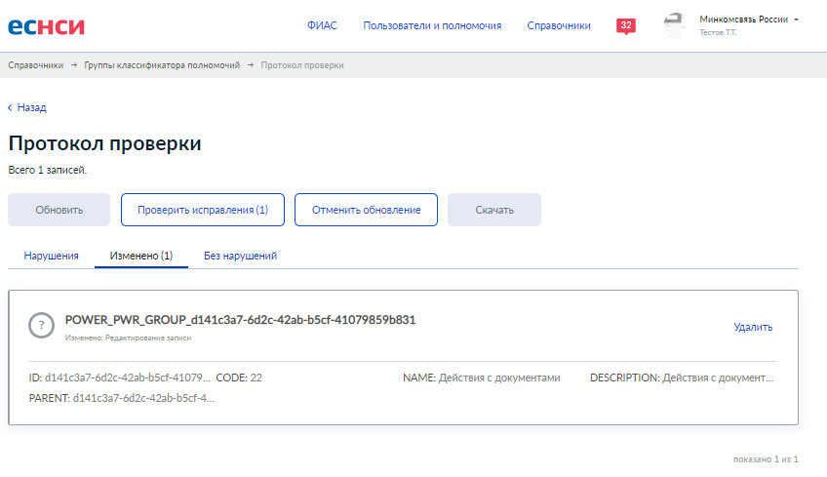
Рисунок 14 – Протокол проверки обновления записей справочника ЕСНСИ.
Все изменения последней ревизии справочников ЕСНСИ попадают по интеграции в платформу полномочий ЕСИА один раз в сутки. После чего отображаются в интерфейсных формах в разделе делегирования полномочий ЛК ЮЛ.

Шаблоны для загрузки справочников ЕСНСИ
Шаблон для загрузки справочника полномочий в ЕСНСИ:
Шаблон для загрузки справочника групп/подгрупп полномочий в ЕСНСИ:
Важно! Поле "autokey" в шаблонах для загрузки оставить пустым, заполняется автоматически при загрузке в ЕСНСИ.

